ບ້ານ​ແກ້ງ​ແລດ​ມີ ໂຮງຮຽນປະຖົມຫລັງ​ໃໝ່​ແລ້ວ
​ໂດຍ: ຕົ່ງ​ເຊັ້ງ​ວື່
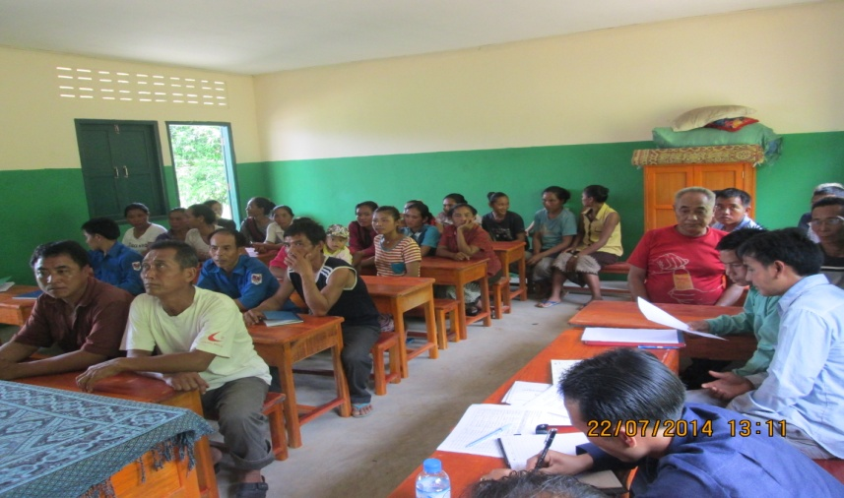
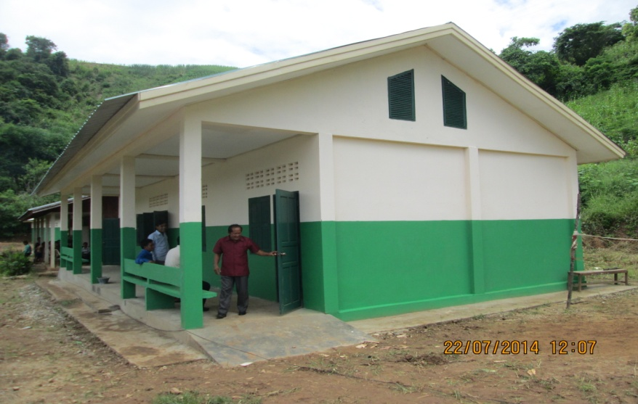
​ໂຮງຮຽນ​ປະຖົມ​ 2 ຫ້ອງ​ຮຽນບ້ານ​ແກ້ງ​ແລດ ຂະໜາດ 8​ແມັດ x 14 ​ແມັດ, ສູງ 5 ​ແມັດ, ບ້ານ​ດັ່ງກ່າວ​ຂຶ້ນ​ກັບກຸ່ມ​ບ້ານ​ໜອງ​ແຮດ​ໃຕ້​ ໂດຍ​ໄດ້​ຮັບ​ການ​ສະໜັບສະໜູນ​ຈາກ​ກອງ​ທຶນຫຼຸດຜ່ອນ​ຄວາມທຸກ​ຍາກ​(ທລຍ) ໃນ​ຮອບ​ວຽນ​ທີ່ 11 ສົກ​ປີ 2013-2014 ແລະຮັບ​ເໝົາ​ກໍ່ສ້າງ​ໂດຍ​ບໍລິສັດຖານະ​ໄຊ ກໍ່ສ້າງ​ຈໍາກັດ​ ເຊື່​ງ ລົງມື​ກໍ່ສ້າງ​ວັນ​ທີ່.17/3/2014 ເຖິງວັນ​ທີ່ 19/7/2014 ​ຈຶ່ງ​ສໍາ​ເລັດ.​ໂຄງການ​ກໍ່ສ້າງ​ດັ່ງກ່າວ​ແມ່ນ​ໃຊ້​ງົບປະມານທັງ​ໝົດ 319,801,676 ກີບ. ​ໃນ​ນັ້ນ ຊຸມ​ຊົນ​ປະກອບສ່ວນທາງ​ດ້ານ​ແຮງ​ງານ ​ແລະ ວັດຖຸ​ທີ່​ຫາ​ໄດ້​ໃນ​ທ້ອງ​ຖິ່ນ ຄິດ​ເປັນ​ມູນ​ຄ່າ 47,013,000 ກີບ.
ການກໍ່ສ້າງແມ່ນ 90 ວັນ ​ໃນຕົວ​ຈີ​ງ​ທາງ​ບໍລິສັດ​ໄດ້​ສະ​ເໜີ​ກັບ​ທີ່​ມງານ​ຂັ້ນ​ບ້ານ​ໃນ​ນາມ​ຜູ້​ຄຸ້ມ​ຄອງ​ສັນຍາ​ອີກ 30 ວັນ ​ແຕ່​ການ​ກໍ່ສ້າງ​ໃນ​ຊ່ວງ​ຕໍ່​ສັນຍາ​ຍັງເກີນອີກ 2 ວັນ ໝາຍ​ຄວາມ​ວ່າ​ໂຄງການ​ກໍ່ສ້າງ​ໂຮງຮຽນ​ບ້ານ​ແກ້ງ​ແລດ​ໃຊ້​ເວລາ​ທັງ​ໝົດ 122 ວັນ​ຈື່ງ​ສໍາ​ເລັດ​.
​ເພື່ອ​ເຮັດ​ໃຫ້​ໂຮງຮຽນ​ປະຖົມ​ຫລັງ​ດັ່ງກ່າວ​ຖືກ​ນໍາ​ໃຊ້​ໃຫ້​ເກີດ​ຜົນ​ປະ​ໂຫຍ​ດສູງ​ສຸດ ​ໃຫ້​ແກ່​ລູກ​ຫລານ​ບ້ານ​ແກ້ງ​ແລດ ກໍ​ຄື​ບ້ານ​ໃກ້​ຄຽງ ​ໃນວັນ​ທີ 22/7/2014 ​ບ້ານແກ້ງແລດຈຶ່ງໄດ້ຈັດກອງປະຊຸມກວດກາ ແລະ ມອບ-ຮັບໂຮງຮຽນປະຖົມຫຼັງ​ດັ່ງກ່າວນີ້ຢ່າງເປັນທາງການ ​ໃຫ້​ແກ່​ພໍ່​ແມ່​ປະຊາຊົນ​ບ້ານ​ດັ່ງກ່າວ ​ເປັນ​ຜູ້​ຄຸ້ມ​ຄອງ ນໍາ​ໃຊ້ ໂດຍການເປັນປະທານຂອງ ທ່ານ ເຍ່ຍລີຫາ ຮອງຫົວໜ້າຫ້ອງການສຶກສາປະຈໍາເມືອງ ໜອງແຮດ,ທ່ານ ​ເຊັ້ງ​ຢ່າ ຮອງ​ຫົວໜ້າຫ້ອງການພັດທະນາຊົນນະບົດເມືອງ,ບໍລິສັດຖານະໄຊກໍ່ສ້າງ ແລະ ພໍ່ແມ່ປະຊາຊົນເຂົ້າຮວ່ມກອງປະຊຸມທັງໝົດ 42 ຄົນໃນນັ້ນມີຜູ້ຍີງ 15 ຄົນ.
ກອງປະຊຸມດັ່ງກ່າວ ທ່ານ ​ເຍ່ຍລີ​ຫາ ຮອງຫົວໜ້າສຶກສາເມືອງໄດ້ເໜັ້ນໜັກເຖີງການເປັນເຈົ້າການໃນການປົກປັກຮັກສາຄຸ້ມຄອງນໍາໃຊ້ມອບຄວາມ​ຮັບຜິດຊອບໃຫ້ພໍ່ແມ່ປະຊາຊົນ ພ້ອມທັງຄູອາຈານເປັນຜູ້ຄຸ້ມ​ຄອງໂດຍກົງ,ເຮັດແນວໃດ​ໃຫ້​ໂຮງຮຽນ​ຫລັງ​ນີ້ ໄດ້ຖືກນໍາໃຊ້ກຸ້ມຄ່າ ແລະ ຍາວນານ ແລະ ສະອາດງາມຕາແມ່ນຂື້ນກັບຄວາມຮັບຜິດຊອບແລະ ເປັນເຈົ້າການຂອງຄູອາຈານ ​ແລະ ພໍ່​ແມ່​ປະຊາຊົນ ບໍ່ໃຫ້ເອີ່ຍອີງໃສ່ພັກ-ລັດຂັ້ນເທີງອີກ​.

